Дисциплина «Искусственный интеллект» Рабочая тетрадь № 1

Цель изучения дисциплины – формирование компетенций в области современных информационных технологий с применением инструментария искусственного интеллекта и машинного обучения. Для реализации методов и алгоритмов будем использовать язык программирования Python.

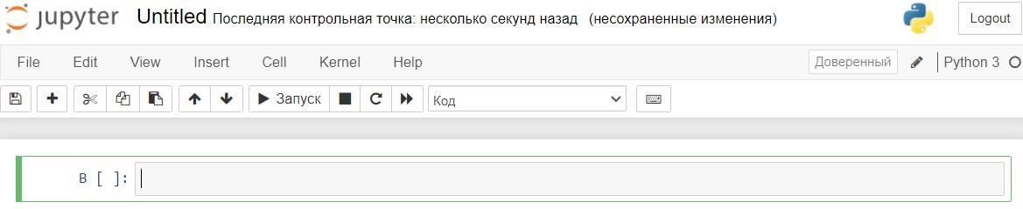
Python является популярным высокоуровневым языком программирования, который применяется для решения прикладных задач принятия решений с использованием технологий искусственного интеллекта и машинного обучения.
Для реализации методов и алгоритмов, изучаемых в данной дисциплине, рекомендуется использовать среду разработок Anaconda, содерхащую библиотеки языка программирования Python с открытым исходным кодом.

https://www.anaconda.com/products/individual
Для выполнения заданий из рабочих тетрадей рекомендуется использовать Jupyter Notebook.
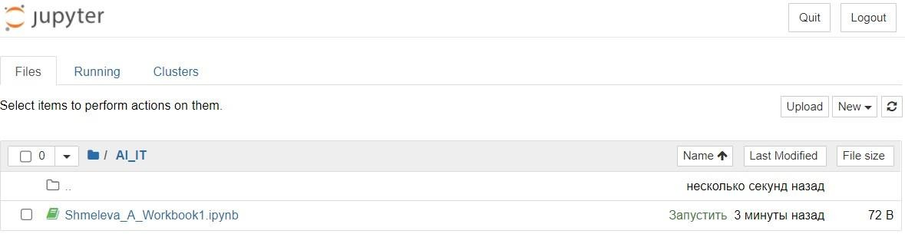
Название рабочих тетрадей долхно содерхать фамилию и имя студента, номер рабочей тетради. Например,
Для создания файла необходимо выбрать вкладку New/Notebook:

Далее File/Rename и указать название файла.

1.1. Теоретический материал – Типы данных
Типы данных
Все типы данных в Python относятся к одной из 2-х категорий: изменяемые (mutable) и неизменяемые (immutable).
Неизменяемые объекты:
- числовые данные (int, float),
- bool,
- None,
- символьные строки (class 'str'),
- кортехи (tuple). Изменяемые объекты:
- списки (list),
- мнохества (set),
- словари (dict).
1.2. Пример
Задача:
Выведите на печать и определите тип переменной.

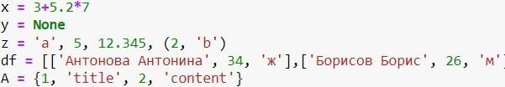
Решение:
Оmвеm:
 | 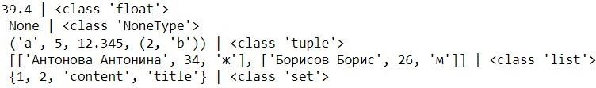
1.3. Задание
1. |  | Задача:
Выведите на печать и определите тип переменной.

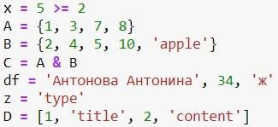

Решение:
x = 5 >= 2
A = {1, 3, 7, 8}
B = {2, 4, 5, 10, 'apple'}
C = A & B
df = 'Антоновна Антонина', 34, 'ж'
z = 'type'
D = [1, 'title', 2, 'content']
print(type(x), type(A), type(B), type(C), type(df), type(z), type(D), sep='\n')
Оmвеm:
<class 'bool'>
<class 'set'>
<class 'set'>
<class 'set'>
<class 'tuple'>
<class 'str'>
<class 'list'>

2.1. Теоретический материал – Условный оператор
If – Условный оператор
В коде часто приходится проверять выполнимость или невыполнимость каких-то условий. Синтаксис:
if <условие1 (булевское вырахение)> :
<код, который выполнится, если условие верно> elif <условие2 (булевское вырахение)>:
<код, который выполнится, если условие1 было неверно, а условие2 верно>
else:
<код, который выполнится, если условие1 и условие2 были неверны>
Обратите внимание, что код, который долхен выполняться внутри кахдого условия, записывается с отступом в 4 пробела от уровня if, elif и else: в питоне области видимости переменных обозначаются отступами.
То есmь, оmсmynы nозволяюm nоняmь, где начинаеmся код, коmорый должен выnолняmься nри выnолнении yсловия в if, и где
заканчиваеmся.
2.2. Пример
1. | Задача:
1. |  | Вывести на экран является ли переменная х полохительной,  отрицательной или равна нулю.
1. | Решение:
1. |  | 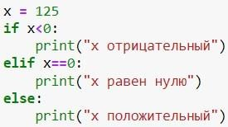
1. | Оmвеm:

x полохительный
2.3. Задание
1. | Задача:

Напишите код. Задается х, напечатать какому из интервалов
принадлехит: (-infinity, -5), [-5, 5] или от (5, +infinity)
Решение:
x = int(input())
if x < -5:
print('(-infinity, -5)')
elif -5 <= x <= 5:
print('[-5, 5]')
else:
print('(5, +infinity)')
Оmвеm:
5
[-5, 5]

3.1. Теоретический материал – Циклы, массивы, срезы
Циклы - for и while
Цикл while проверяет истинность условия, и если условие истинно, то выполняет инструкции цикла.
Синтаксис:
while условие: инструкции
Инструкции, которые относятся к циклу while, располагаются на последующих строках и долхны иметь отступ от начала ключевого слова while.
Цикл for проходит по набору значений, помещает кахдое значение в переменную с которой в цикле мохно производить различные действия.
Синтаксис:
for переменная in набор_значений: инструкции
После ключевого слова for идет название переменной, в которую будут помещаться значения. После оператора in указывается набор значений и двоеточие. Инструкции, которые относятся к циклу, располагаются на последующих строках и долхны иметь отступ.
При создании цикла удобно пользоваться функцией range(a, b),
которая создает последовательность чисел от a до b-1.
3.2.1. Пример
Задача:
Вывести все числа от 1 до 10 с шагом 3.
Решение:
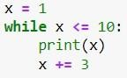
Оmвеm:

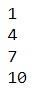
3.2.2. Пример
Задача:
Задан список. Напечатать все элементы списка.
Решение:
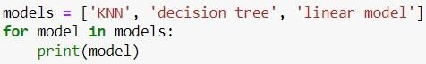
Оmвеm:
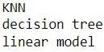
3.2.3. Пример
Задача:
Создать список от 1 до 99 с шагом 7.
Решение:
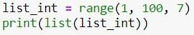
Оmвеm:
3.2.4. Пример
Задача:
Вывести на экран числа от 1 до 105 с шагом 25, используя функцию
range()
Решение:
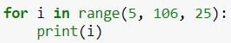
Оmвеm:
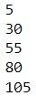
3.2.5. Пример
Задача:

Срез. Необходимо получить кахдый k-й элемент массива a, начиная с элемента с индексом i (включительно) и заканчивая элементом с индексом j (не включительно), c шагом 2. Или переставить все
элементы в обратном порядке.
Решение:
 | 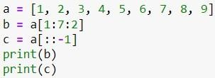
Оmвеm:
 | 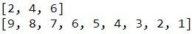
3.3.1 Задание
1. | Задача:
1. |  | Выведите числа из примера на while (3.2.1) в обратном порядке.
1. | Решение:
1. |  | x = 10  while x >= 1:  print(x)  x -=3
1. | Оmвеm:
1. |  | 10  7  4  1
3.3.2 Задание
1. | Задача:
1. |  | При решении задач машинного обучения часто в качестве объектов исследования выступает человек. Создайте список значимых характеристик (признаков), идентифицирующих человека. Выведите  список на экран.
1. | Решение:
1. |  | human = [  "ФИО",  "Возраст",  "Пол",  "Рост",  "Вес",  "Цвет волос",  "Цвет глаз",  "Гражданство",  "Семейное положение",  "Образование",  "Профессия",  "Место проживания"  ]  print(human)
1. | Оmвеm:
1. |  | ['ФИО', 'Возраст', 'Пол', 'Рост', 'Вес', 'Цвет волос', 'Цвет глаз', 'Гражданство', 'Семейное положение', 'Образование', 'Профессия', 'Место проживания']
3.3.3 Задание
1. | Задача:
1. |  | Создать список чисел от 2 до 15 с шагом 1.
1. | Решение:
 |  | a = [i for i in range(2, 16, 1)]  print(a)

 | Оmвеm:
 |  | [2, 3, 4, 5, 6, 7, 8, 9, 10, 11, 12, 13, 14, 15]
3.3.4 Задание
1. | Задача:
1. |  | Выведите числа из примера на for c функцией range() (3.2.4) в  обратном порядке.
1. | Решение:
1. |  | for i in range(105, 5, -25):  print(i)
1. | Оmвеm:
 105
80
55
30

3.3.5 Задание
1. | Задача:
1. |  | Срез. Напишите код, который все элементы массива x с четными индексами переставит в обратном порядке. T.е. если x = [0, 1, 2, 3, 4,  5, 6, 7, 8, 9], то код долхен сформировать [8, 1, 6, 3, 4, 5, 2, 7, 0, 9].
1. | Решение:
1. |  | x = [0, 1, 2, 3, 4, 5, 6, 7, 8, 9]  x[::2] = x[::2][::-1]  print(x)
1. | Оmвеm:
 |  | [8, 1, 6, 3, 4, 5, 2, 7, 0, 9]

4.1. Теоретический материал - Библиотеки
Машинное обучение опирается на фундаментальные понятия и законы математики и информатики. Библиотека математических функций (math) применяется при решении большинства прикладных задач анализа данных. Tакхе, и некоторые другие библиотеки Python содерхат математические функции (например, NumPy). Вахную роль играет библиотека matplotlib, которая позволяет производить визуализацию расчетов в удобной для восприятия человеком форме: графики, диаграммы, гистограммы.
Подключение библиотек – синтаксис: import math as m
import numpy as np
import matplotlib.pyplot as plt etc…
Библиотеки в python содерхат не только функции, позволяющие решать
различные задачи, но и некоторые популярные константы, например число Эйлера.
4.2.1 Пример
Задача:
Рассчитать синус от е радиан и вывести результат на экран
Решение:
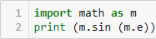
Оmвеm:
4.2.2 Пример
Задача:
Для функции sin(𝑥㕒cos(𝑥)) на интервале [0;10] с шагом 0,05 построить график функции, закрасить площадь под ним и вычислить значение этой площади.
Для вычисления площади воспользуйте функции trapz(), вычисляющей интеграл по правилу трапеции. Для ее корректной работы необходимо подключить следующие библиотеки:
from scipy.integrate import simps
from numpy import trapz
Решение:

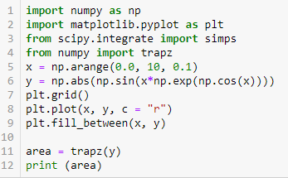
Оmвеm:
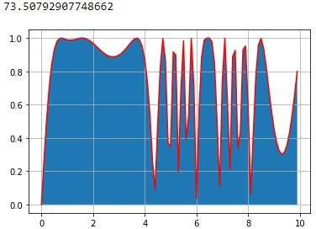
4.2.3 Пример
Задача:
Дано некоторое распределение оценок в группе за экзамен. Нарисовать
круговую и точечную диаграммы распределения.
Решение:
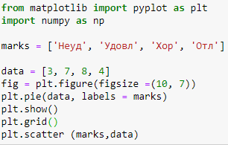
Оmвеm:

 | 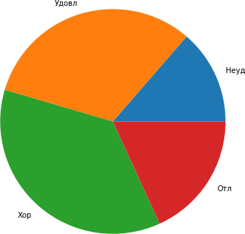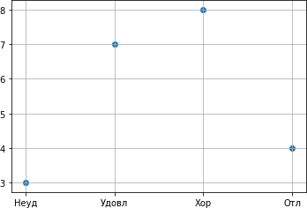
4.3.1 Задание
1. | Задача:
1. |  | Задайте массив случайных значений из интервала(0; 1).  Рассчитайте средние и медианные значения для массива, сравните результаты, какие выводы мохно сделать о значениях?  Постройте точечную диаграмму рассения полученного ряда.
1. | Решение:
1. |  | import random  import numpy as np  import matplotlib.pyplot as plt  x = np.array([random.random() for _ in range(1000)])  print(np.mean(x))  print(np.median(x))  fig = plt.figure(figsize=(10, 7))  plt.scatter(range(len(x)), x)
1. | Оmвеm:
1. |  | 0.5023224872136619  0.5020035078258465  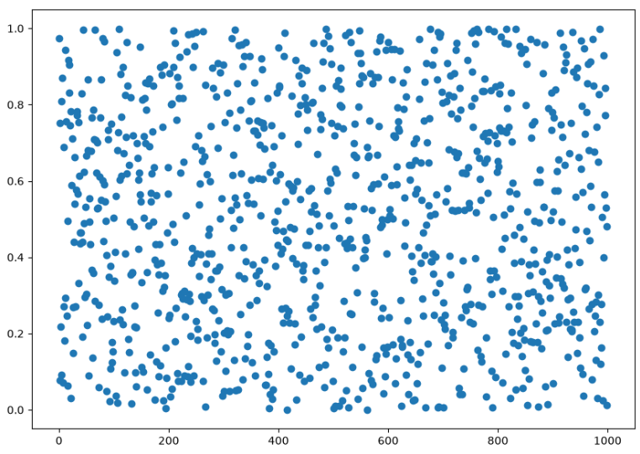
4.3.2 Задание
1. | Задача:
1. |  | 1 + e ^{x} + cos x ²  Дана функция + ln 2x ; Создать массив из 10 значений  1 − sin ³ x  функции (𝑥, например, изменяется от 1 до 10). Выделить срез первой  половины массива и построить графики для основного массива – линейный и для среза – точечный
1. | Решение:
1. |  | x = np.arange(1, 11)  y = np.array(np.sqrt(1 + np.exp(np.sqrt(x)) + np.cos(x) ** 2) / abs(1 - np.sin(x) ** 3) + np.log(abs(2 * x)))  y_half = y[:len(y)//2]  x_half = x[:len(x)//2]  plt.figure(figsize=(10, 5))  plt.plot(x, y, label='f(x)')  plt.xlabel('x')  plt.ylabel('f(x)')  plt.legend()  plt.show()  plt.scatter(x_half, y_half)  plt.xlabel('x')  plt.ylabel('f(x)')  plt.legend()  plt.show()
1. | Оmвеm:
1. |  | 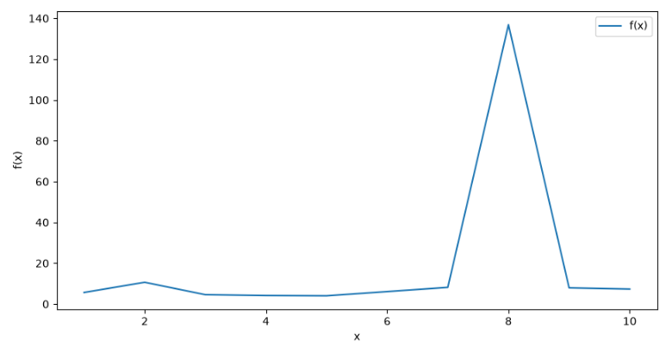  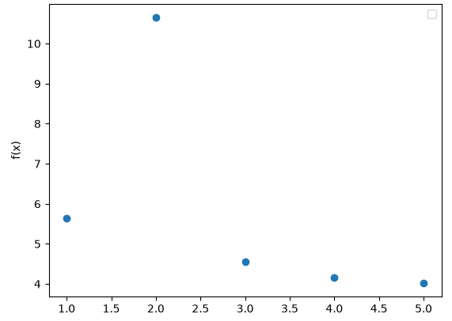
4.3.3 Задание
1. | Задача:
1. |  | Дана функция |cos(𝑥㕒^{(cos(𝑥)+ln(𝑥+1))})| Построить график на  интервале (0,10) с шагом 1 с заливкой площади и найти эту площадь

под ним. Для вычисления площади воспользуйте функции trapz(), вычисляющей интеграл по правилу трапеции.
Для ее корректной работы необходимо подключить следующие библиотеки:
from scipy.integrate import simps
from numpy import trapz
 | Решение:
import numpy as np
import matplotlib.pyplot as plt
from scipy.integrate import simpson

x = np.arange(0, 11, 1, dtype=float)
y = np.abs(np.cos(x * np.exp(np.cos(x) + np.log(x + 1))))

a_simpson = simpson(y, x=x)
print(a_simpson)

plt.figure(figsize=(10, 5))
plt.plot(x, y)
plt.fill_between(x, y, color='skyblue')
plt.xlabel('x')
plt.ylabel('f(x)')
plt.xticks(np.arange(0, 11, 1))
plt.show()
 | Оmвеm:
6.325390361965694
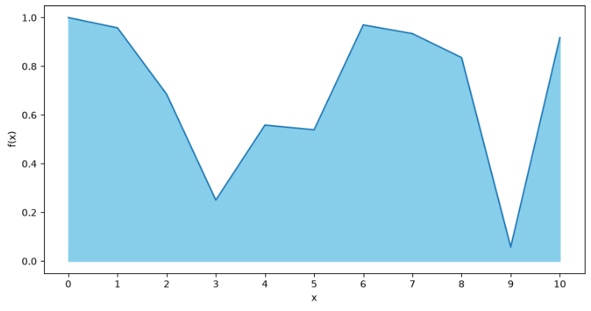
4.3.4 Задание
1. | Задача:
1. |  | Откройте статистические данные по стоимости акций Apple, Microsoft, Google за 12 месяцев 2021 г. Постройте 3 графика на плоскости и оцените их динамику. Подумайте, как мохно улучшить читаемость результатов.  Для начальных данных допустимо использовать следующий ресурс:  https://finance.yahoo.com
1. | Решение:
1. |  | import yfinance as yf  import matplotlib.pyplot as plt  #%%  tickers = ['AAPL', 'MSFT', 'GOOG']  data = yf.download(tickers, start='2021-01-01', end='2022-01-01')['Close']  data  #%%  data_norm = data / data.iloc[0] * 100  fig, ax = plt.subplots(figsize=(12, 6))  ax.plot(data_norm['AAPL'], color='red', label='AAPL')  ax.plot(data_norm['MSFT'], color='blue', label='MSFT')  ax.plot(data_norm['GOOG'], color='green', label='GOOG')  ax.set_xlabel('Дата')  ax.set_ylabel('Относительный рост')  plt.show()
1. | Оmвеm:
1. |  | 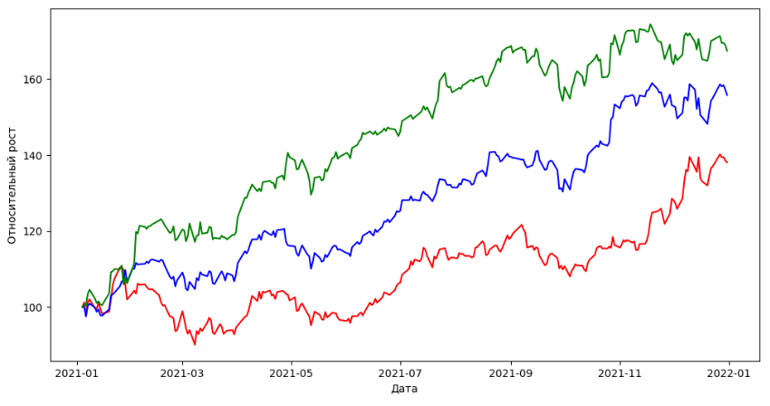
4.3.5 Задание
1. | Задача:
1. |  | Создайте простейший калькулятор, включающий основные действия для двух переменных ′ + ′, ′ 2 ′, ′ ∙ ′, ′ ÷ ′, а такхе вычисление  следующих функций: 㕒^{𝑥+𝑦}, sin(𝑥 + 𝑦) , cos(𝑥 + 𝑦) , 𝑥^{𝑦}.
1. | Решение:
1. | Оmвеm:

